表現ワークシート
クリエイティブな一輪挿しを作ろう

２年 組 番 氏名
題材 創造性あふれるデザインの一輪挿しを制作し、生活の中で活用しよう。
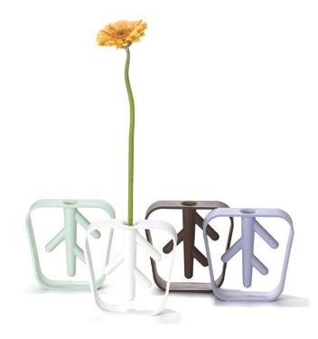
条件 ・第三角法で設計図を作成し、計画的に制作すること
・輪積みの技法で成形すること
・一輪挿しとして使えるものであること
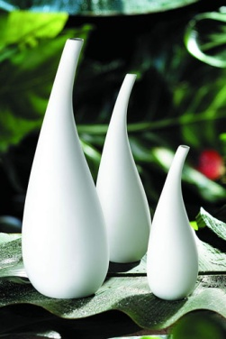
手順 ①作りたいもののアイデアスケッチ
②第三角法による設計図
③粘土をよく練り、底を作る
④粘土をひも状にして積み上げながら成形する
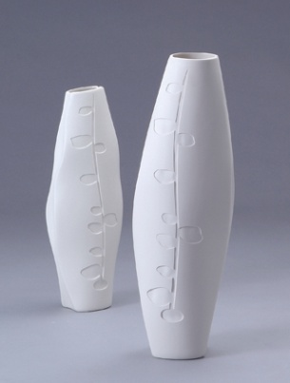
⑤乾燥・削り（化粧土による装飾も可）
⑥素焼き
⑦研磨
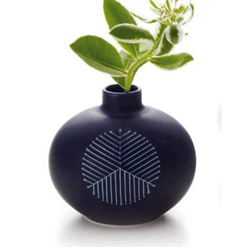
⑧施釉
⑨本焼き

イメージコンセプト

アイデアスケッチ
※「楽しい驚き」のある創造的なデザインを考えよう。

